Arduino实验环境搭建_____学习手册
一．学习目标
1、知道Arduino平台的功能、分类与运用；
2、能完成ArduinoIDE的安装与Arduino驱动安装；
3、会连接主控板与ArduinoIDE软件；
4、熟悉ArduinoIDE与ArdBlock基础界面；
二．学习提纲 ：
1．体验传感器常见应用——传感器让生活更智慧
2．知道Arduino平台的功能与组成
3．下载安装Arduino软件与驱动
4．认识Arduino操作界面
5．测试Arduino实验环境
三．学习内容 ：

（一）、体验传感器常见应用——传感器让生活更智慧。
体验1：观看物联网生活视频
思考：是什么技术可以实时获取周围环境数据，让生活更加智慧便捷？
结论：传感器的应用让生活充满智慧

（二）、知道Arduino平台的功能与组成
1、Arduino是一款便捷灵活、方便上手的开源电子原型平台，包含硬件（各种型号的Arduino板）和软件（Arduino IDE)。Arduino 所支持的数字传感器覆盖了99%的市场，它能够实现将模拟输入转换为数字输入，可以将光线， 温度，声音，或者市场上已有的任何低成本的传感器信号输入，进行识别，具有广泛的适用性。
2、Arduin平台组成
组成 |  | 形态
硬件 | 主板 | 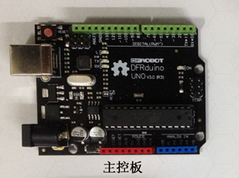
硬件 | 扩展板 | 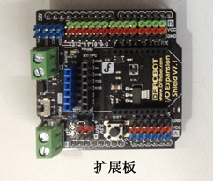
硬件 | 数据线 | 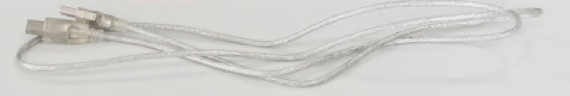
硬件 | 传感器套件 | 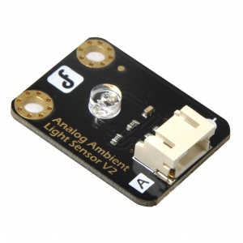
硬件 | 连接线 | 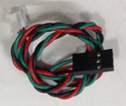
软件 | ArduinoIDE | 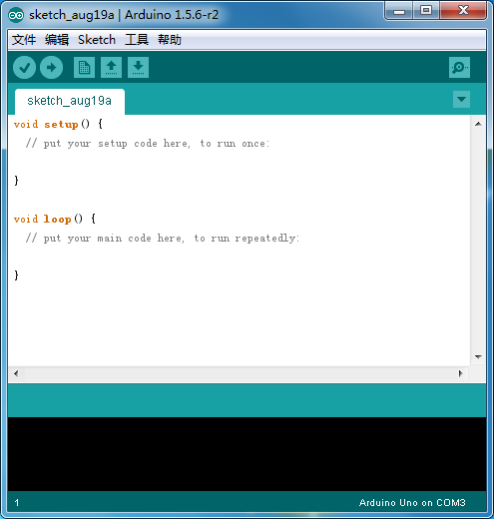

（三）、下载、安装Arduino软件与驱动
Arduino实验环境搭建步骤如下：
① 软件下载与安装：
Arduino 开发软件下载地址为http://arduino.cc/en/Main/Software，将下载到的压缩包解压到硬盘。根据向导安装好Arduino开发环境，安装完毕后所呈现的软件图标如图1-1所示。
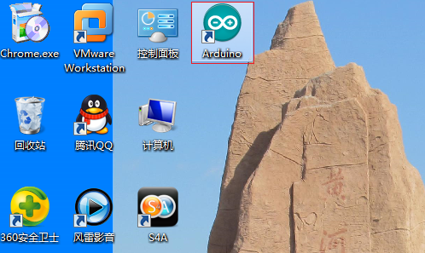
图示1-1 Arduino开发软件快捷方式

② 驱动安装：
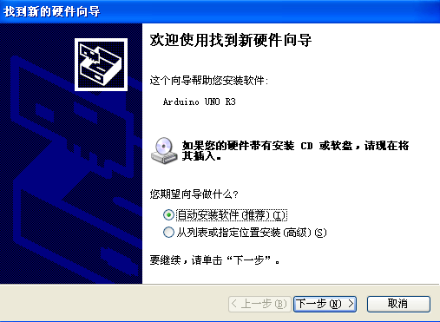
将Arduino开发板通过 USB数据线连接到电脑，连接方式如图1-2所示，连接后系统会提示“发现新硬件Arduino UNO”，引导我们进入“找到新的硬件向导”窗口，如图1-3所示。安装 Arduino UNO所需的驱动，选取其中的“从列表或指定位置安装（高级）”选项后单击“下一步”按钮， Arduino UNO驱动放在 Arduino 1.05安装目录下的 drivers 目录中，如图1-4所示，我们需要指明该目录为安装驱动时搜索的目录，如图1-5所示。
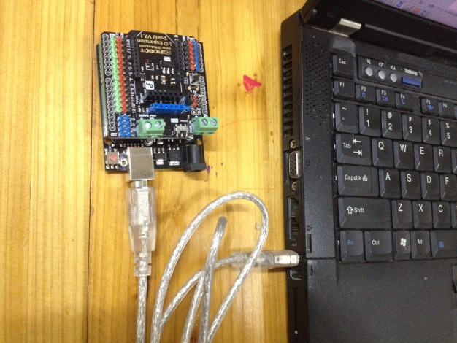
图示1-2 Arduino板连接电脑 图示1-3 查找硬件向导
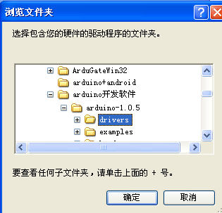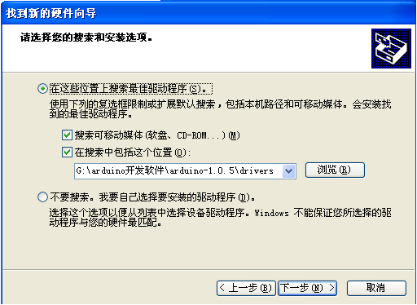
图示1-4 Arduino驱动存放目录 图示1-5 Arduino主板安装驱动时搜索的目录
单击“下一步”按钮后，系统就开始查找并安装 Arduino 驱动程序，如图1-6所示。如果一切正常的话，可以在 Windows 设备管理器中找到相应的 Arduino 串口,如图1-7的效果。
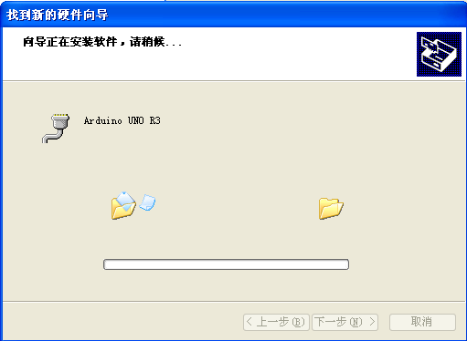
图示1-6 Arduino主板安装驱动
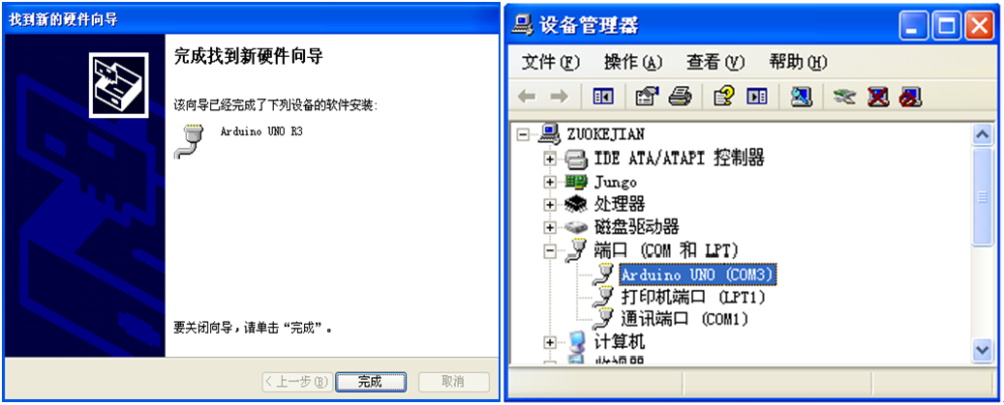
图示1-7 Arduino主板驱动安装成功

（四）、认识Arduino操作界面
开发软件与驱动安装完毕后，打开调试环境，如图1-8所示，在“Tool”菜单的“Serial Port”菜单项中选择新增的串口号，如“COM23”。在“Tool”菜单中选择“ArduBlock”可以打开如图1-9所示的积木式程序编辑器,它包含控制、引脚、常用计算、实用命令等工具面板，各工具模块的使用方法将会在后续所涉及的实验中详细讲解。
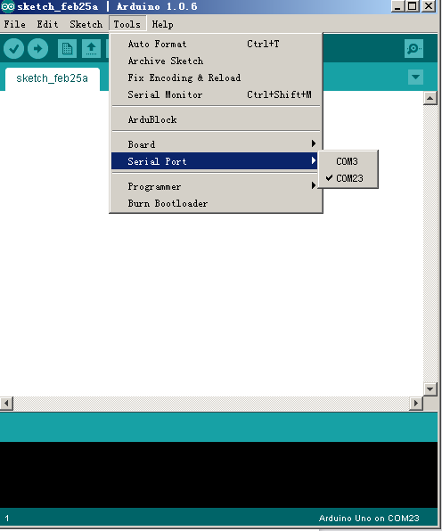
图示1-8 Arduino调试环境
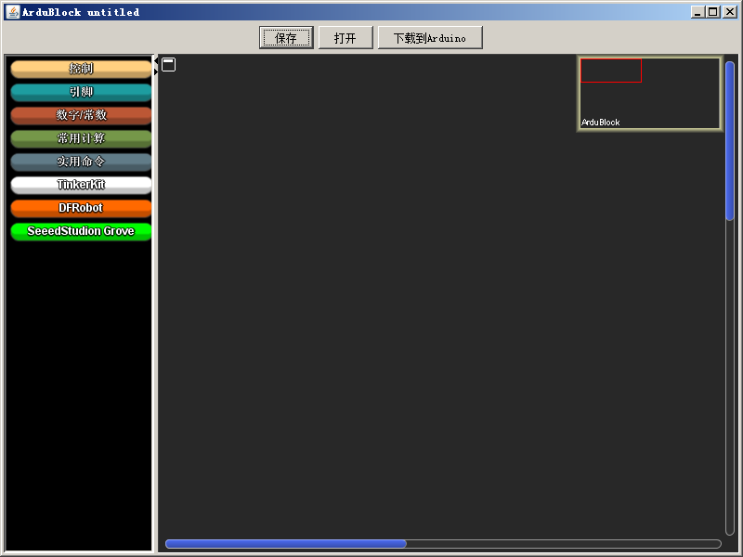
图示1-9 ArduBlock编辑器

（五）、测试Arduino实验环境
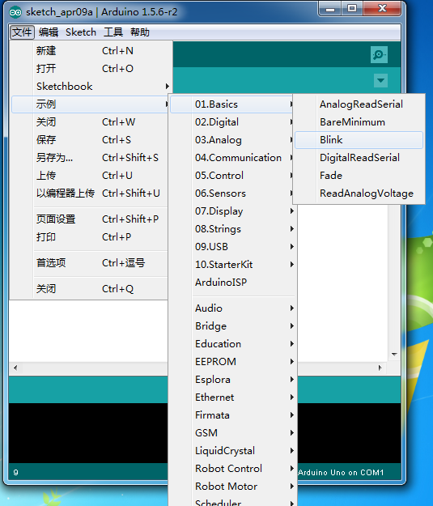
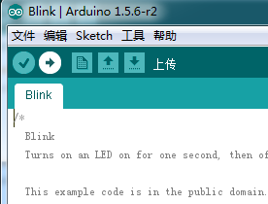
测试Arduino实验环境是否搭建成功，可通过选择示例Basics中的Blink实例，如图1-10所示，点击上传按钮，如图1-11所示，将其上传到主控板，若发现主控板上信号灯持续闪烁，则说明Arduino实验环境搭建成功。

图示1-11 上传Blink代码
图示1-10 选择Blink代码

